**# Аналитическая записка**

Дата: 01.04.2024

**## Введение:**

Данная анлаитическая записка создана для описания проведенного анализа по вакансиям BI-аналитиков, чтобы показать нынешнию ситуацию на рынке труда и описать тенденции.

**## Методы и источники данных:**

Источники данных, которые использовались в работе:

* Данные были взяты с открытого веб-ресурса РосНавык, после обработанны для корректного анализа.

* На обработанных данных был создан интерактивный дашборд со всеми нужными для анализа полями.

Методы, которые использовались в работе:

* Был проведен анализ созданного дашборда.

* Был проведен программный корреляционный анализ.

**## Результаты анализа**

1. Общая тенденция рынка труда:

 - Проанлизировав общую тенденцию рынку труда, стало понятно, что с каждым месяцем становится все больше вакансий, спрос на работников растет из-за востребованности работы в бизнес процессах. Все больше компании начинает искать оптимизацию своих бизнес идей, в чем и помогают BI-аналитики.

2. Требования к кандидатма:

 - Начиная разговор про требования к кандидатам при приеме на работу можно выделить 3 основных кластеров навыков: коммуникации, программирование, математика. Разделяя по важности эти кластеры можно сказать, что самым основным является коммуникации, ведь BI-анлатикиу необохдимо не только создать бизнес решение, но также его качественно предоставить и рассказать о нем, чтобы другие люди поверили такому бизнес плану.

3. Тенденции и прогнозы:

 - Перейдем к тенденциям ипрогнозам, проанлизировав все базу данных хочу вернуться к словам, что рынок труда только начинает расти, все больше и больше становятся нужны BI-аналитики. Прогнозы, которые я могу дать, что данная специальность в будщем станет только востребованнее, но при этом и увеличиться порог входа, потому что будет больше желающих для одной вакансии.

**## Выводы и рекомендации:**

 - Выводы, которые можно сделать - растет спрос на специалистов, специалистов становится больше, порог входа увеличивается. Исходя из сказанных слов получается, что каждый специалист должен постоянно развиваться и это не только в BI-аналитики, а во всех технологичных профессиях, в которых каждый день открываются новые технологии. Подводя итоги выводов, хочется порекомендовать каждому будущему BI-аналитику совершенствовать свои технические навыки(hard skills), но при этом не забывая и про коммуникативаные навыки(soft skills). В данной професси важны как и hard skills, так и soft skills.

**## Ограничения анализа**

 - Ограничения, с которыми я столкнулся во время анализа были не слишком серьензые, потому что для маленького анализа все таки хватит данных, но при серьезном проекте такие ограничения очень сильно повлияют на ход работы. В полученной базе данных было очень много пропущенных значений в поле salary, которое отвечало за заработную плату для вакансии, а это атрибут является неотъемлемой части анализа, ведь люди не хотят работать просто так, им важно знать, что им будут давать за их труд. Подумав я пришел к решению, что никак заполнить эти пропуски не получится, это будет почти бессмысленно, поэтому все строки с пропусками в поле salary были сброшены. Из-за удаление строк количество данных сократилось на 80%.

**## Графики и данные, использовавшиеся в анализе**

1.

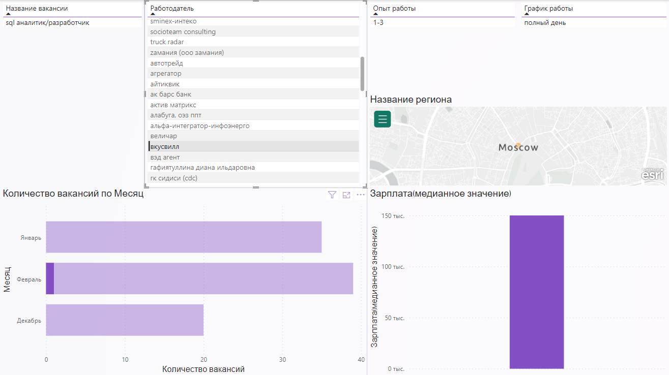

2.

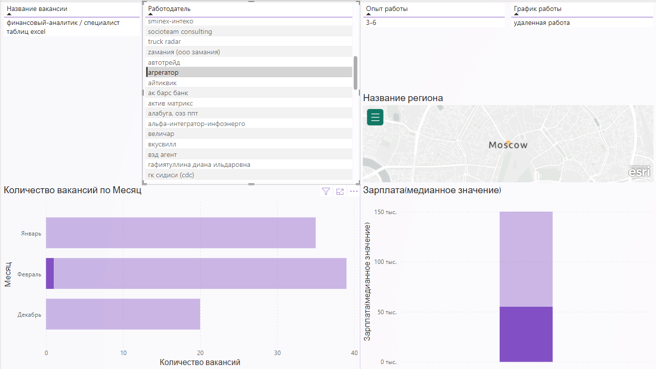

3.

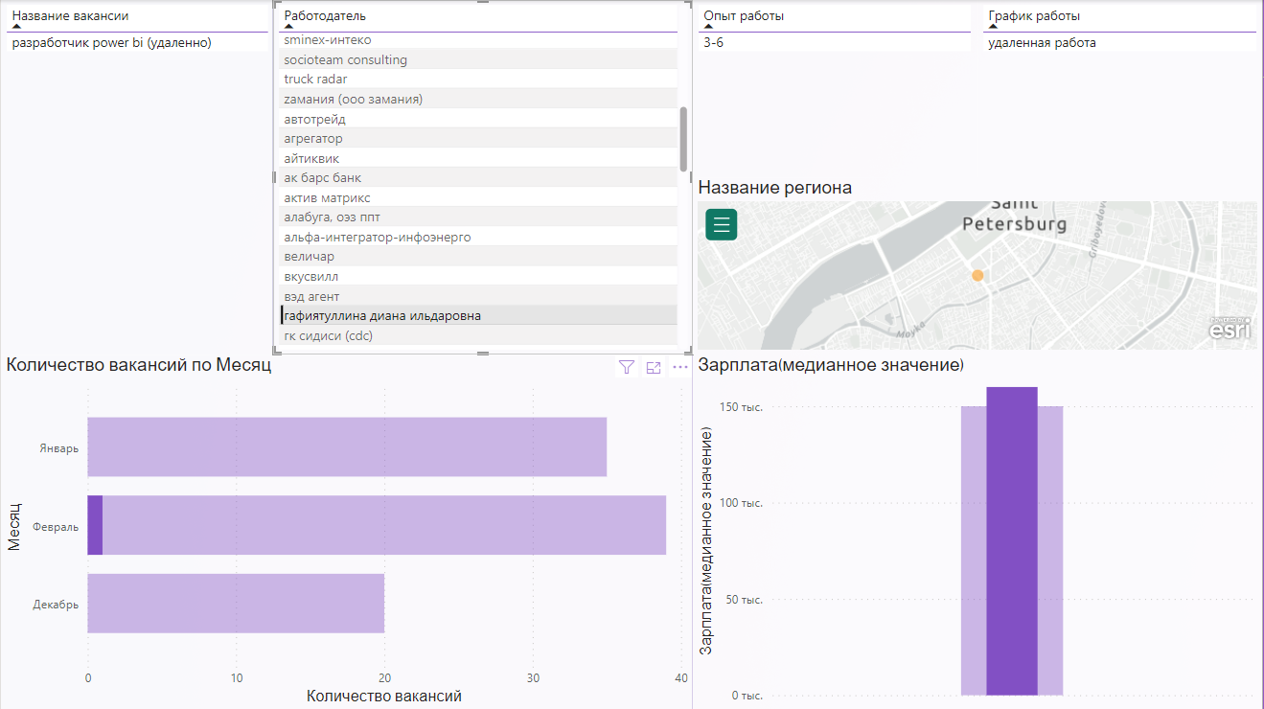

4.

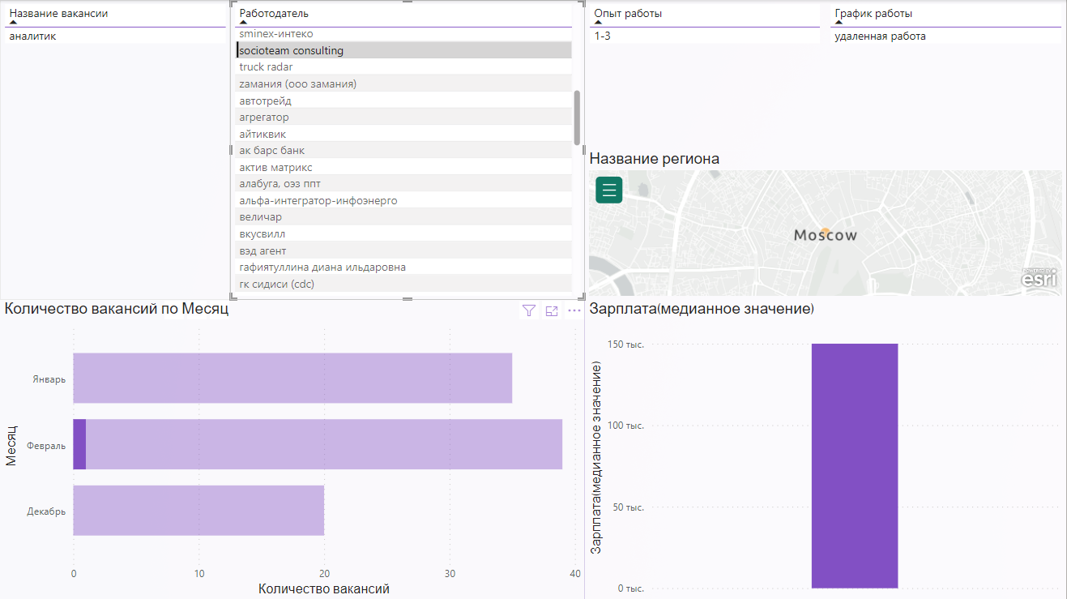

5.

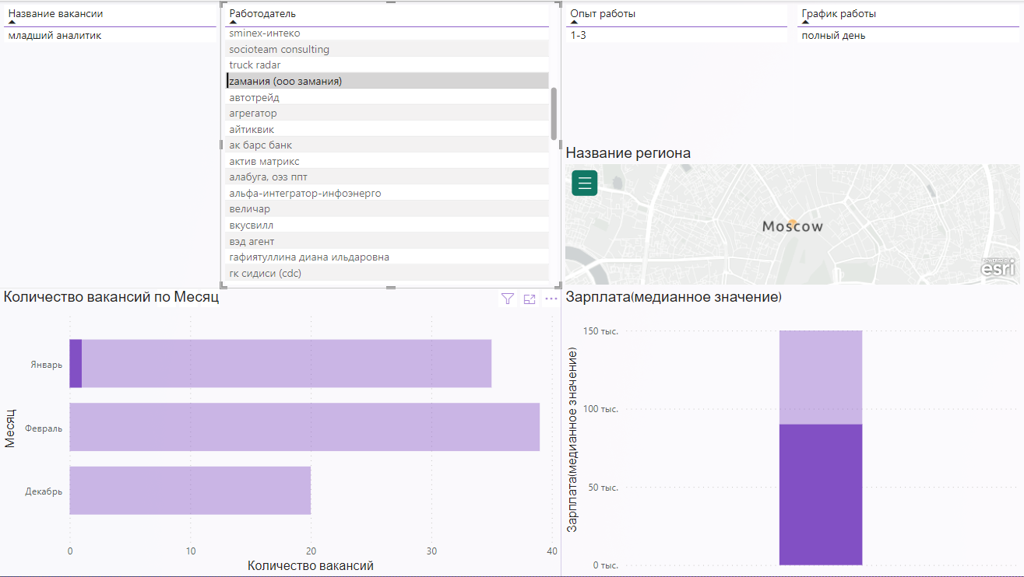

6.

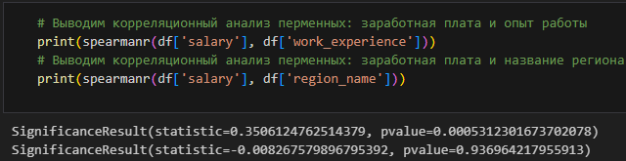

Дата и подпись:

01.04.2024 Rabov A.A